USMERJENA INTEGRIRANA OSKRBA DOMA

INTEGRIRANA OSKRBA
Integrirana oskrba je sklop dobro načrtovanih in organiziranih storitev, ki so usmerjene v potrebe uporabnika z namenom krepiti možnost starejšim, da kljub morebitni oviranosti, bolezni ali krhkosti, ostanejo čim dlje v domačem okolju, izboljšajo in čim dlje ohranijo psihofizične sposobnosti ter s tem čim večjo sposobnost samooskrbe.

O PROJEKTU
V projektu Usmerjena integrirana oskrba DOMA sodelujejo Dom Danice Vogrinec Maribor, kot vodilni partner v sodelovanju z Zdravstvenim domom dr. Adolfa Drolca Maribor, Centrom za pomoč na domu Maribor ter Lekarno Arnica montana – Marko Stamenković, s.p. Projekt je financiran s strani evropskega socialnega sklada Evropske unije in Ministrstva za zdravje Republike Slovenije.
Storitve so brezplačne in so namenjene osebam starim 65 let ali več, ki so zaradi posledic bolezni, starostne oslabelosti, poškodb, invalidnosti ter pomanjkanja ali izgube intelektualnih sposobnosti pri opravljanju osnovnih in podpornih dnevnih opravilih odvisne od pomoči drugih oseb v daljšem časovnem obdobju.
Osebe, ki so prejemniki pravic po predpisih s področja osebne asistence niso upravičene do novih storitev v okviru projekta.
Območja na katerih se izvaja projekt so: Duplek, Hoče – Slivnica, Maribor in Miklavž na Dravskem polju.

KDO LAHKO PODA VLOGO?
Vlogo za oceno upravičenosti lahko poda zainteresirani posameznik, starejši od 65 let, ki potrebuje pomoč druge osebe ali pri sebi zaznava pešanje telesnih, funkcionalnih oz. kognitivnih sposobnosti.

Ob soglasju posameznika lahko vlogo poda tudi:
- izbrani osebni zdravnik ali drug lečeči zdravnik,
- pristojna patronažna medicinska sestra,
- strokovni delavec Centra za socialno delo,
- druga od vlagatelja pooblaščena oseba.

KAKO SE VKLJUČITI V PROGRAM?
- IZPOLNITI IN ODDATI VLOGO, SOGLASJE in PRIVOLITEV
- PO ELEKTRONSKI POŠTI vit@integriranaoskrba-mb.si
- PO POŠTI NA NASLOV: Dom Danice Vogrinec Maribor, Vstopna informacijska točka, Čufarjeva cesta 9, 2000 Maribor
- OBISK OSEBE IN OCENA UPRAVIČENOSTI
- DOGOVOR S KOORDINATORJEM O STORITVAH
- OBRAVNAVA UPORABNIKA

ZLOŽENKA
KJE NAS NAJDETE?
Vstopna informacijska točka
Verstovškova ulica 6, 2000 Maribor (na vogalu)
Telefon: 02 620 27 98
E-pošta: vit@integriranaoskrba-mb.si
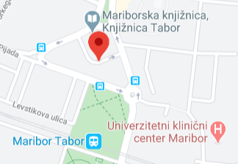
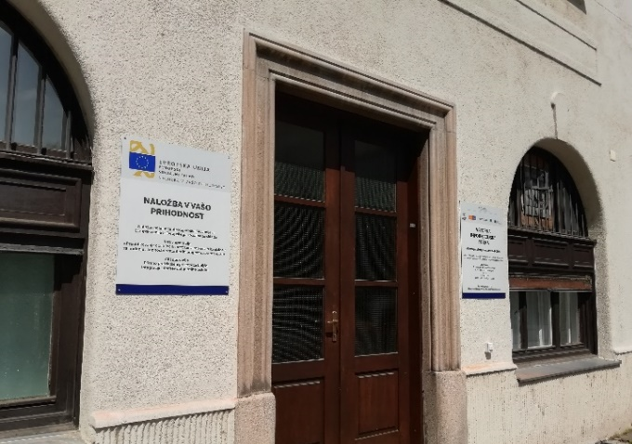

slika stavbe

URADNE URE:
Ponedeljek, torek, četrtek, petek: 8:00 – 12:00 in 13:00 – 15:00
Sreda: 8:00 – 12:00, 13:00 – 16:00 in 16:30 – 19:00

